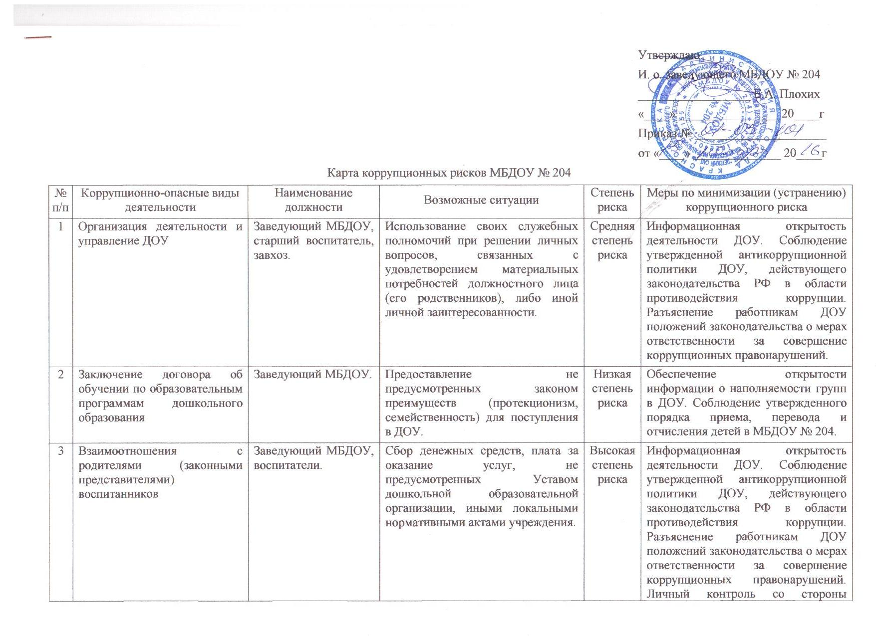
 |  |  |  |  | администрации ДОУ за соблюдением утвержденной антикоррупционной политики учреждения.
4 | Привлечение для нужд ДОУ дополнительных источников финансовых и/или материальных средств. | Заведующий МБДОУ, воспитатели. | Использование добровольных пожертвований в виде денежных, материальных средств, работ, услуг для удовлетворения материальных либо иных потребностей должностного лица (его родственников), либо иной личной заинтересованности. | Высокая степень риска | Информирование граждан о добровольности таких взносов, возможностей отказа от внесения пожертвований, выбора их размера и формы. Обеспечение открытой, общедоступной отчетности о расходовании полученных средств. Личный контроль со стороны руководителя ДОУ за расходованием полученных средств.
5 | Принятие решений о расходовании бюджетных средств и средств от, приносящей доход, деятельности | Заведующий МБДОУ. | Нецелевое использование бюджетных средств и средств от, приносящей доход, деятельности. | Средняя степень риска | Привлечение к принятию решений представителей структурных подразделений ДОУ. Ознакомление с нормативными документами, регламентирующие вопросы предупреждения и противодействия коррупции. Разъяснительная работа о мерах ответственности за совершение коррупционных правонарушений.
6 | Взаимоотношения с должностными лицами в органах власти и управления, правоохранительными органами и другими организациями. | Заведующий МБДОУ, старший воспитатель, завхоз, др. работники ДОУ. | Дарение подарков и оказание не служебных услуг должностным лицам в органах власти и управления, правоохранительных органах и других организациях (за исключением обмена деловыми подарками, протокольных мероприятий). | Низкая степень риска | Соблюдение утвержденной антикоррупционной политики ДОУ, действующего законодательства РФ в области противодействия коррупции. Соблюдение регламента обмена деловыми подарками МБДОУ № 204. Ознакомление сотрудников с нормативными документами, регламентирующие вопросы предупреждения и противодействия коррупции. Соблюдение кодекса этики и служебного поведения ДОУ.
7 | Осуществление закупок, заключение контрактов и других гражданско-правовых договоров на поставку товаров, выполнение работ, оказание услуг для ДОУ. | Заведующий МБДОУ, контрактный управляющий ДОУ. | Расстановка мнимых приоритетов по предмету, объемам, срокам удовлетворения потребности; определение объема необходимых средств; необоснованное расширение (ограничение) круга возможных поставщиков; необоснованное расширение (сужение) круга, удовлетворяющей потребности, продукции; необоснованное расширение (ограничение), упрощение (усложнение) необходимых условий контракта и оговорок относительно их исполнения; необоснованное завышение (занижение) начальной максимальной цены контракта; необоснованное усложнение (упрощение) процедур определения поставщика; неприемлемые критерии допуска и отбора поставщика, отсутствие или размытость перечня необходимых критериев допуска и отбора; неадекватный способ выбора размещения заказа по срокам, цене, объему, особенностям объекта закупки, конкурентоспособности и специфики рынка поставщиков; размещение заказа аврально в конце года (квартала); необоснованное затягивание или ускорение процесса осуществления закупок; совершение сделок с нарушением установленного порядка требований закона в личных интересах; заключение договоров без соблюдения установленной процедуры; отказ от проведения мониторинга цен на товары и услуги; предоставление заведомо ложных сведений о проведении мониторинга цен на товары и услуги | Высокая степень риска | Соблюдение действующего законодательства РФ в сфере закупок товаров, работ, услуг для обеспечения государственных и муниципальных нужд. Разъяснение работникам учреждения, связанным с заключением контрактов и договоров, о мерах ответственности за совершение коррупционных правонарушений. Ознакомление с нормативными документами, регламентирующие вопросы предупреждения и противодействия коррупции в ДОУ.
8 | Постановка на учет материальных ценностей, формирование и ведение баз данных материальных ценностей. | Завхоз, материально-ответственные сотрудники ДОУ. | Несвоевременная постановка на регистрационный учет материальных ценностей. Умышленное досрочное списание материальных средств и расходных материалов с регистрационного учета. | Средняя степень риска | Проведение проверочных мероприятий по контролю за деятельностью структурных подразделений с участием представителей иных структурных подразделений ДОУ. Ознакомление с нормативными документами, регламентирующие вопросы предупреждения и противодействия коррупции в ДОУ.
9 | Составление, заполнение документов, справок, отчетности. | Заведующий МБДОУ, старший воспитатель, делопроизводитель, ответственные лица. | Искажение, сокрытие или предоставление заведомо ложных сведений в отчетных документах, а также в выдаваемых гражданам справках. | Средняя степень риска | Визирование документации ответственными лицами. Проведение проверочных мероприятий с целью контроля над исполнением должностными лицами своих обязанностей. Разъяснение ответственным лицам о мерах ответственности за совершение коррупционных правонарушений.
10 | Работа со служебной информацией и персональными данными. | Заведующий МБДОУ, старший воспитатель, делопроизводитель, воспитатели и др. сотрудники ДОУ. | Использование в личных или групповых интересах информации, полученной при выполнении служебных обязанностей, если такая информация не подлежит официальному распространению. Попытка несанкционированного доступа к информационным ресурсам. Замалчивание информации. | Средняя степень риска | Соблюдение действующего законодательства РФ в сфере защиты персональных данных. Соблюдение утвержденной антикоррупционной политики ДОУ, действующего законодательства РФ в области противодействия коррупции. Разъяснение работникам ДОУ положений законодательства о мерах ответственности за совершение коррупционных правонарушений. Соблюдение кодекса этики и служебного поведения.
11 | Работа с обращениями юридических и физических лиц. | Заведующий МБДОУ, старший воспитатель, лица ответственные за рассмотрение таких обращений. | Нарушение установленного порядка рассмотрения обращений граждан и юридических лиц. Требование от физических и юридических лиц информации, предоставление которой не предусмотрено действующим законодательством. | Низкая степень риска | Соблюдение установленного порядка рассмотрения обращений граждан. Контроль за рассмотрением таких обращений. Работа комиссии по урегулированию споров между участниками образовательного процесса.
12 | Принятие сотрудников на работу в ДОУ. | Заведующий МБДОУ, делопроизводитель. | Предоставление не предусмотренных законом преимуществ (протекционизм, семейственность) при принятии на работу в ДОУ. | Средняя степень риска | Разъяснительная работа с ответственными лицами о мерах ответственности за совершение коррупционных правонарушений. Личный контроль со стороны руководителя МБДОУ при принятии сотрудника на работу.
13 | Оплата труда. | Заведующий МБДОУ, старший воспитатель, завхоз, делопроизводитель. | Оплата рабочего времени не в полном объеме. Необоснованное распределение (нераспределение) стимулирующих выплат сотрудникам. Оплата рабочего времени в полном объеме, при фактическом отсутствии сотрудника на рабочем месте. | Высокая степень риска | Работа комиссии по распределению стимулирующих выплат работникам МБДОУ № 204. Использование средств на оплату труда в строгом соответствии с положением об оплате труда работников МБДОУ № 204. Разъяснительная работа с ответственными лицами о мерах ответственности за совершение коррупционных правонарушений.
14 | Проведение аттестации педагогических работников. | Старший воспитатель, ответственные лица. | Необъективная оценка деятельности педагогических работников, завышение результативности труда. Предоставление недостоверной информации. | Средняя степень риска | Комиссионное принятие решения об аттестации педагогического работника ДОУ. Личный контроль со стороны руководителя МБДОУ за объективностью оценки деятельности педагогических работников. Разъяснительная работа с ответственными лицами о мерах ответственности за совершение коррупционных правонарушений.

